**新 书 推 荐**

**中文书名：《创新与革新：变革的终点与起点的协同作用》**

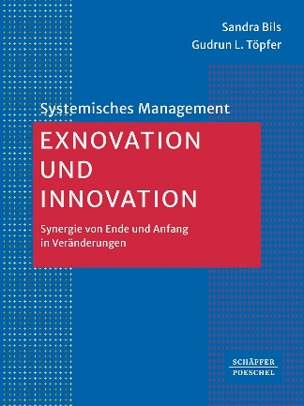**英文书名：Exnovation and innovation: Synergy of the end and beginning in chang**

**德文书名：Exnovation und Innovation: Synergie von Ende und Anfang in Veränderungen**

**作 者：Sandra Bils | Gudrun L. Töpfer**

**出 版 社：Schäffer-Poeschel**

**代理公司：****Schäffer-Poeschel/ANA/Winney**

**页 数：252页**

**出版时间：2024年9月**

**代理地区：中国大陆、台湾**

**审读资料：电子稿**

**类 型：经管**

**内容简介：**

**淘汰创新：技术和程序的终结**

创新流程被详细阐述，但在何时、在哪个节点以及如何终止不再有效或不再需要的例行公事、流程和产品呢？这可能涉及多个方面：产品可能已经到达了它们的生命周期终点，程序可能已经变得不再有用，服务可能已经变得过时。同时，也可能需要（不得不）摒弃过时的价值观，比如工作分配或习惯，以便为新的、更合适的“继任者”腾出空间。

本书揭示了革新（exnovation）的整体背景，并提供了认识革新进程紧迫性的框架，确定了启动和实施革新的正确时机。作者解释了如何评估和管理风险，并提供了包含适当工具的工具包。各种组织形式的实例说明了如何实现成功或不太成功的创新

**作者简介：**

**桑德拉·比尔斯教授（Prof. Dr. min. Sandra Bils）（GFU）**是一位神学家，多年来一直在战略创新领域担任组织开发人员。她在德国和欧洲各地，特别是在教会领域，协助开展变革进程。作为卡塞尔基督教青年会大学教会发展名誉教授，桑德拉-比尔斯主要从事科学、教学和研究方面的组织发展问题。她是《跨学科转型研究》（Interdisciplinary Studies on Transformation）的联合编辑；



**古德伦·特普费尔（Gudrun L. Töpfer）博士**是管理咨询公司 Wechselwerk 的总经理和合伙人。她的主要专业领域是组织发展的各个方面，如领导力发展、处理重大变革进程、教练/咨询和团队发展等。

**感谢您的阅读！**

**请将反馈信息发至：版权负责人**

**Email**：[Rights@nurnberg.com.cn](mailto:Rights@nurnberg.com.cn)

安德鲁·纳伯格联合国际有限公司北京代表处

北京市海淀区中关村大街甲59号中国人民大学文化大厦1705室, 邮编：100872

电话：010-82504106, 传真：010-82504200

公司网址：[http://www.nurnberg.com.cn](http://www.nurnberg.com.cn/)

书目下载：<http://www.nurnberg.com.cn/booklist_zh/list.aspx>

书讯浏览：<http://www.nurnberg.com.cn/book/book.aspx>

视频推荐：<http://www.nurnberg.com.cn/video/video.aspx>

豆瓣小站：<http://site.douban.com/110577/>

新浪微博：[安德鲁纳伯格公司的微博_微博 (weibo.com)](https://weibo.com/1877653117/profile?topnav=1&wvr=6)

微信订阅号：ANABJ2002

